**Consultas MongoDB**

INSTRUCTOR: Juan Pablo Chamizzo Vega

Aprendiz:

Esteban Felipe Anaya Erazo

SERVICIO NACIONAL DE APRENDIZAJE SENA

CENTRO DE COMERCIO Y SERVICIO

3066446 ADSO

Popayán Cauca

2025

- Evidencia de la creación de la base y colecciones en MongoDB

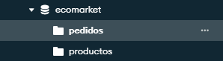

- Capturas de las consultas realizadas en el filtro de Compass.



